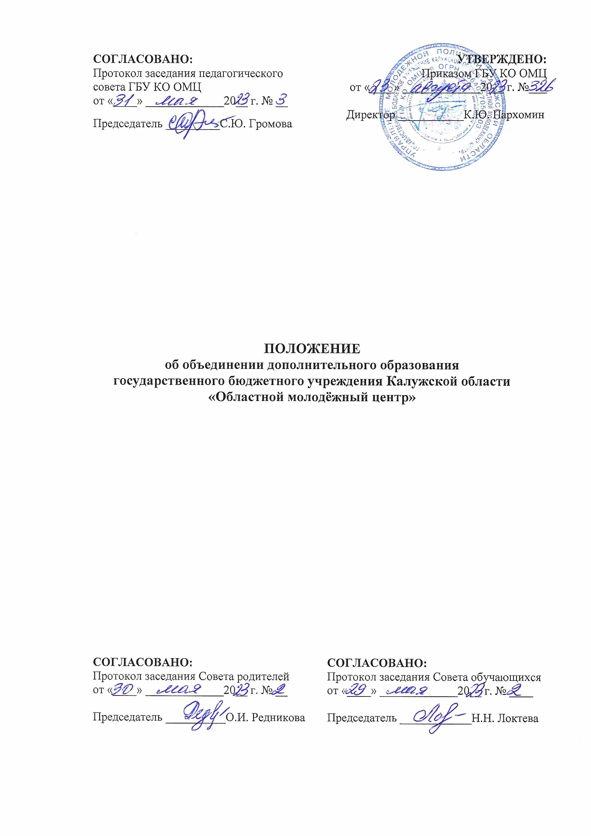
ПОЛОЖЕНИЕ
об объединении дополнительного образования
государственного бюджетного учреждения Калужской области
«Областной молодёжный центр»

1. Общие положения
1.1 Настоящее положение разработано в соответствии с Федеральным законом от 29.12.2012 г. № 273-ФЗ «Об образовании в Российской Федерации», приказом Министерства просвещения РФ от 27.07.2022 г. № 629 «Об утверждении Порядка организации и осуществления образовательной деятельности по дополнительным общеобразовательным программам», санитарными правилами СП 2.4.3648-20 «Санитарно-эпидемиологические требования к организации воспитания и обучения, отдыха и оздоровления детей и молодежи» (Постановление Главного государственного санитарного врача РФ от 28.09.2020 №28), Уставом государственного бюджетного учреждения Калужской области «Областной молодёжный центр» (далее по тексту ГБУ КО ОМЦ).
1.2. Положение регулирует деятельность объединений в соответствии с индивидуальными учебными планами в объединениях по интересам, сформированных в группы учащихся одного возраста или разных возрастных категорий (разновозрастные группы), являющиеся основным составом объединения (например, клубы, секции, кружки, лаборатории, студии, оркестры, творческие коллективы, ансамбли, театры) (далее - объединения), а также индивидуально, работающих как на базе Государственного бюджетного учреждения Калужской области «Областной молодежный центр» (далее Учреждение), так и на базе других учреждений.
1.3. Основное предназначения объединений детей и молодежи - развитие мотивации личности к познанию и творчеству, реализация дополнительных общеобразовательных – общеразвивающих программ (далее – образовательных программ) и услуг в интересах личности, общества, государства.
1.4. Основной целью объединения являются дополнительные знания по основам профиля деятельности объединения, показ обучающимся ее перспективности, профессиональная ориентация, включая возможность дальнейшей подготовки в высших и средних специальных учебных заведениях.
1.5. Реализация поставленной цели предусматривает решение следующих задач:
1.5.1. Обеспечение необходимых условий для личностного развития детей и молодежи в возрасте от 5 до 35 лет (далее - обучающиеся);
1.5.2. Укрепление их здоровья;
1.5.3. Развитие творческих способностей и профессиональное самоопределение;
1.5.4. Социализация и адаптация к жизни в обществе;
1.5.5. Формирование общей культуры;
1.5.6. Удовлетворение индивидуальных потребностей в художественно-эстетическом, нравственном и интеллектуальном развитии, а также в занятиях физической культурой и спортом;
1.5.7. Организация содержательного досуга.

- Организационные основы деятельности объединения
- Прием обучающихся в объединение производится по их заявлению, или по заявлению родителей (законных представителей).
- Обучение и воспитание в объединении ведется на русском языке.
- Для руководства объединением приказом директора Учреждения назначается руководитель объединения (педагог дополнительного образования).
- Руководитель объединения самостоятельно разрабатывает образовательную программу, с учетом запросов обучающихся, потребностей семьи, образовательных учреждений, детских, молодежных объединений и организаций, особенностей социально-экономического развития региона, национально - культурных традиций.
  - Образовательная программа, рассматривается на педагогическом совете Учреждения и утверждается директором.
  - Занятия в объединениях могут проводиться по типовым (примерным), модифицированным, экспериментальным, авторским дополнительным общеобразовательным программам различной направленности (технической, естественнонаучной, физкультурно-спортивной, художественной, туристско-краеведческой, социально-педагогической).
  - Занятия в объединении могут проводиться как со всем составом обучающихся, так и по звеньям, или индивидуально.
  - Обучение по индивидуальному учебному плану, в том числе ускоренное обучение, в пределах образовательной программы разрабатывается педагогом, рассматривается на педагогическом совете Учреждения и утверждается директором.
  - В Учреждении могут быть организованы занятия в объединениях с учащимися с ограниченными возможностями здоровья, детьми-инвалидами и инвалидами как совместно с другими учащимися, так и в отдельных учебных группах.
  - Учебный год в Учреждении начинается с 1 сентября и заканчивается 31 мая текущего года.
  - Руководитель объединения (педагог дополнительного образования) комплектует объединение из детей дошкольного возраста, обучающихся общеобразовательных школ, учебных заведений НПО, СПО, студентов Вузов, работающей молодежи.
  - Комплектование объединения завершается к 15 сентября, дополнительный набор осуществляется в течение всего учебного года при наличии свободных мест и с учетом результатов собеседования с педагогом дополнительного образования.
  - Списочный состав каждого объединения определяется исходя из вида деятельности, норм СанПиН, образовательной программы, года обучения.
По норме наполняемости:
1 год обучения – не менее 15 человек;
2 год обучения – не менее 12 человек;
3 год обучения и последующие годы – не менее 10 человек.
2.13.1. Наполняемость групп может составлять:
музыкальные и вокальные объединения:
1 – 2 годы обучения – не менее 8 человек;
3 год обучения и последующие годы – не менее 6 человек.
хореографические объединения:
1 год обучения (дети дошкольного и младшего школьного возраста) – до 25 человек.
объединения Школы мастерства художественной направленности
хореографические:
1 год обучения и последующие годы - не менее 8 человек.
музыкальные и вокальные объединения:
1 год обучения и последующие годы – не менее 6 человек.
2.13.2. Наполняемость групп может превышать предельно допустимую при наличии соответствующих санитарно-эпидемиологических условий.
2.13.3. Численный состав объединения может быть уменьшен при включении в него учащихся с ограниченными возможностями здоровья и (или) детей-инвалидов, инвалидов.
2.13.4. Численность обучающихся с ограниченными возможностями здоровья, детей инвалидов и инвалидов в учебной группе устанавливается до 15 человек.
2.14. Изменение и движение обучающихся в списочном составе объединения за 1 полугодие проходит до 15 января текущего года на основании докладной записки педагога дополнительного образования на имя директора ГБУ КО ОМЦ и оформляется приказом директора Учреждения.
2.15. Учебная нагрузка и режим занятий определяется в соответствии с возрастными, психолого-педагогическими особенностями обучающихся, характером деятельности, условиями работы, норм СанПиН и содержанием образовательной программы.
По объёму учебной нагрузки (количество часов/длительность занятий в неделю (ч.):
- Объединения художественной направленности
хореографические: 1 год обучения – до 144/4
2 год обучения – до 216/6
3 год обучения и последующие годы – до 324/9
театральные, хоровые, музыкальные и вокальные объединения:
1 год обучения – до 144/4
2 год обучения – до 216/6
3 год обучения и последующие годы – до 216/6
- Объединения социально-гуманитарной направленности
1 год обучения – до 144/4
2 год обучения – до 216/6
3 год обучения и последующие годы – до 216/6
- Объединения Школы мастерства художественной направленности
хореографические:
1 год обучения – до 324/9
2 год обучения – до 324/9
3 год обучения и последующие годы – до 324/9
театральные, хоровые, музыкальные и вокальные объединения:
1 год обучения – до 216/6
2 год обучения – до 216/6
3 год обучения и последующие годы – до 324/9
2.16. Режим занятий в объединении регламентируется расписанием, составленным педагогом дополнительного образования и утвержденным директором ГБУ КО ОМЦ для создания наиболее благоприятного режима труда и отдыха обучающихся. При составлении расписания учитываются пожелания обучающихся, их родителей (лиц их заменяющих), а также возрастной состав обучающихся.
2.16.1. В течение учебного года в расписание занятий объединения могут вноситься изменения и утверждаться приказом директора Учреждения.
2.17. Продолжительность академического часа занятия составляет 45 минут, 25- 30 минут для дошкольников и младших школьников, с 10-минутным перерывом между занятиями для отдыха детей и проветривания помещений.
2.18. При приеме в объединение, руководитель знакомит обучающихся, их родителей (лиц их заменяющих, законных представителей), с уставом Учреждения, Правилами внутреннего трудового распорядка, настоящим Положением, другими документами, регламентирующими деятельность Учреждения.
2.19. Каждый обучающийся имеет право заниматься в нескольких объединениях.
2.20. В работе объединения могут участвовать совместно с обучающимся их родители (лица их заменяющие), без включения в основной состав, если объединение не платное, при наличии условий и согласия руководителя объединения.
2.21.В период каникул объединение продолжает работать по учебному плану, или использует это время для организации разнообразной массовой работы.
2.22. В летнее время, объединение на основании приказа администрации Учреждения может работать в установленном порядке с постоянным или переменным составом обучающихся.
  - Права обучающихся (участников реализации программ).
Обучающиеся (участники реализации программ) имеют право:
2.23.1. На получение дополнительных образовательных услуг (в том числе платных или на основе договора).
2.23.2. На свободный выбор форм получения дополнительного образования.
2.23.3. На пользование для реализации прав, указанных выше сооружениями, помещениями, инвентарем, оборудованием, инструментом, освещением и т. п., находящимися в собственности или распоряжении Учреждения.
2.23.4.На уважение их человеческого достоинства, на свободу совести, информации, на свободное выражение собственных взглядов и убеждений (не нарушая при этом со своей стороны законов РФ, правовых актов региональных органов власти, органов местного самоуправления, Устава и правил внутреннего распорядка Учреждения, а так же прав других граждан).
2.23.5. На обжалование (вплоть до судебного разбирательства), в установленном законодательством порядке, приказов, распоряжений и иных действий руководителя объединения, администрации и педагогического состава Учреждения.
2.23.6. На участие в деятельности молодежных, профессиональных и иных общественных организаций, цели и деятельность которых не противоречит Конституции и законам Российской Федерации.
2.23.7. Не допускается вмешательство в деятельность объединения никаких политических, религиозных движений и объединений.
2.24. Обязанности обучающихся в объединении (участников реализации программ).
Обучающиеся обязаны:
2.24.1. Исполнять гражданские обязанности, установленные Конституцией Российской Федерации.
2.24.2. Знать Устав Учреждения в части их касающихся.
2.24.3. Положение об объединении.
2.24.4. Знать и выполнять Правила внутреннего трудового распорядка для обучающихся (участника реализации программ).
2.24.5. Соблюдать и поддерживать дисциплину в объединении.
2.24.6. Знать и выполнять правила охраны жизни и здоровья в процессе реализации программ и в быту. Вести здоровый образ жизни.
2.24.7. Беречь собственность Учреждения и его структур. Поддерживать чистоту и установленный порядок в помещениях и на территории Учреждения.
2.24.8. Материальный ущерб, понесенный Учреждением по вине участника реализации программ, возмещается им или его родителями (лицами их заменяющими).
2.25. Права родителей обучающихся (лиц их заменяющих).
Родители (лица их заменяющие) имеют право:
2.25.1. На ознакомление с деятельностью Учреждения.
2.25.2. На ознакомление с деятельностью объединения.
2.25.3. На защиту прав и интересов несовершеннолетних.
2.25.4. На получение дополнительных образовательных услуг для несовершеннолетних детей (в том числе платных или на основе договора).
2.25.5. На свободный выбор для несовершеннолетних детей форм получения дополнительного образования.
2.25.6. При наличии условий и с разрешения руководителя объединения на участие совместно с несовершеннолетними, обучающимися в деятельности объединения, без включения в основной состав.
2.25.7. На тактичное и доброжелательное обращение педагогического состава Учреждения.
2.25.8. На внесение предложений по улучшению деятельности объединения.
2.25.9. На внесение добровольных пожертвований на счет Учреждения и получение информации об их использовании.
2.26. Родители (законные представители) обязаны:
2.26.1. Способствовать развитию творческих способностей своих детей, контролировать их поведение, поддерживать постоянную связь с работниками Учреждения.
2.26.2. Уважать права работников Учреждения, поддерживать их авторитет.
2.26.3. В случае нанесения умышленного материального ущерба возместить его Учреждению, объединению в действующих на момент ущерба ценах в установленном законодательством порядке.
2.27. Финансирование деятельности объединения Учреждения осуществляется из финансовых средств выделяемых ГУ КО ОМЦ из бюджета Калужской области в соответствии с законом об областном бюджете на соответствующий финансовый год.
2.27.1. Источниками формирования имущества и финансовых ресурсов объединения Учреждения являются:
2.27.2. Капитальные вложения, бюджетные и внебюджетные средства;
2.27.3. Имущество, переданное Учреждению или объединению собственником (его уполномоченным органом);
2.27.4. Доходы, полученные от разрешенной хозяйственной деятельности;
2.27.5. Средства, полученные от предоставления платных услуг;
2.27.6. Благотворительные взносы, пожертвования юридических лиц, граждан, а также иные источники, не запрещенные действующим законодательством.

3. Организация учебно-воспитательного процесса объединения
3.1. Учебная деятельность.
- Занятия в объединении проводятся в учебных мастерских, учебных классах, лабораториях строго по расписанию.
- В зависимости от возраста участников реализации программ и содержания образовательной программы (1; 2; 3-й и последующие годы обучения) строится учебный процесс.
- Планирование учебного процесса в учреждении непрерывно.
- На первом этапе обучения участники реализации программ получают базовую подготовку в выбранной области деятельности.
- Результатом первого этапа являются начальные знания и умения в выбранной области деятельности.
- На втором и третьем этапе - участники реализации программ углубляют свои знания в выбранной области деятельности.
- После завершения третьего этапа обучения в Учреждении могут быть организованы занятия в объединениях – Школах мастерства, сформированных после успешного завершения образовательных программ Учреждения различной направленности, для дальнейшего обучения, поддержки высокого уровня подготовки и профессионального самоопределения молодёжи.
- Окончательной целью обучения в творческом объединении является, углубленные знания и умения в выбранной области деятельности,
- Проведение систематической и целенаправленной работы с участниками реализации программ Учреждения, развитие их творчества проходят в учреждении с использованием разнообразных организационных форм: индивидуальная работа участников реализации программ; групповые занятия; массовые мероприятия.
3.1.10. Индивидуальная работа участников реализации программ является начальной ступенью обучения, где обучающийся под руководством педагога дополнительного образования изучает некоторые вопросы, относящиеся к профилю выбранной деятельности.
3.1.11. Основной формой обучения в учреждении являются групповые занятия в объединениях различной направленности. Основу работу объединения составляет совместное изучение вопросов направления деятельности объединения.
3.1.12. Для воспитания у обучающихся творческой активности, любознательности, инициативы используются разнообразные формы массовой работы: олимпиады, конкурсы, турниры, фестивали, выставки, тематические вечера и др. Данная форма обучения способствует привлечению в объединение новых участников реализации образовательных программ Учреждения.
3.1.13. Для стимулирования у обучающихся положительного отношения к занятиям в объединении применяются специальные методы и приемы:
3.1.13.1. Создание на занятиях ситуации занимательности;
3.1.13.2. Использование сравнения и аналогии;
3.1.13.3. Образное, эмоциональное изложение нового материала;
3.1.13.4. Сопоставление научных и житейских представлений об изучаемых процессах;
3.1.13.5. Максимальная опора на жизненный опыт обучающихся и имеющиеся у них знания;
3.1.13.6. Систематическое ознакомление с новинками литературы, техники и др. по профилю деятельности объединения;
      - Использование различных познавательных игр;
3.1.13.8. Организация учебных дискуссий, создание проблемных ситуаций;
3.1.13.9. Создание ситуации успеха на занятии путем оказания дифференцированной помощи обучающимся, выполняющим работу одинаковой сложности, и их поощрения.
3.1.14. Учреждение оценивает качество освоения образовательных программ путём проведения промежуточной и итоговой аттестации обучающихся.
3.1.15. Сроки проведения промежуточной аттестации январь и май. Итоговая аттестация обучающихся проводится по окончании срока реализации образовательной программы объединения.
3.1.16. На основании Положения об аттестации обучающихся и содержания образовательной программы педагог не менее чем за месяц до проведения, должен в письменном виде представить администрации график и программу аттестации. За две недели составляется общий график.
3.1.17. Для проведения аттестации формируется комиссия, в состав которой могут входить представители администрации Учреждения, педагоги дополнительного образования, работающие по образовательным программам данной направленности, представители родительской общественности.
3.1.18. Формы проведения промежуточной и итоговой аттестации (контрольный урок, итоговое занятие, зачет, экзамен, тестирование, концерт, защита творческих работ и проектов, выставка, конференция, соревнование, турнир, полевая практика и т.п.) определяются педагогом дополнительного образования, и фиксируются в образовательной программе данного объединения.
3.1.19. Для учета деятельности объединения и работы педагога дополнительного образования заполняется журнал, который является государственным финансовым документом и оформляется строго в соответствии с требованиями. Журнал сдается для контроля заведующему учебной частью до 30 числа каждого месяца.
3.2. Воспитывающая деятельность (содержание, формы.)
3.2.1. В системе дополнительного образования осуществляется профессиональное и социальное воспитание, в процессе реализации которого у обучающегося формируются:
3.2.1.1. Профессиональное воспитание:
- этические и эстетические представления, необходимые для выполнения работы и представления ее результатов;
- культура организации своей деятельности;
- уважительное отношение к профессиональной деятельности других;
- адекватность восприятия профессиональной оценки своей деятельности и ее результатов;
- знания профессионально-этических норм и стремление их выполнять;
- понимание значимости своей деятельности как части процесса развития культуры.
3.2.1.2. Социальное воспитание:
- чувство причастности к коллективу, коллективная ответственность;
- толерантность;
- стремление к самореализации социально-адекватными способами;
- стремление соблюдать нравственно-этические нормы (этикет, культура речи, культура внешнего вида).

- Воспитывающая деятельность творческого объединения должна иметь две составляющие - индивидуальную работу с каждым обучающимся и формирование коллектива.
- При организации индивидуального процесса решается ряд педагогических задач:

- адаптация обучающихся в новом коллективе;
- выявление и развитие общих и специальных способностей, потенциальных возможностей воспитанников;
- формирование уверенности в своих силах, стремление к постоянному саморазвитию;
- создание условий для удовлетворения потребностей в самоутверждении и признании «ситуации успеха» для каждого обучающегося;
- формирование способности к адекватной оценке и самооценке, заинтересованности в получении профессионального анализа результатов своей деятельности.
3.2.4. Условия для формирования полноценного коллектива, способного самостоятельно развиваться и влиять на формирование отдельной личности:
- организация деятельности творческого объединения в сфере свободного времени;
- добровольный выбор деятельности педагога, коллектива;
- варьирование содержания и форм работы творческого объединения;
- единая цель овладения знаниями в соответствии с профилем выбранной направленности.

